6 клас
Тема: Настрій у пейзажі. Малювання пейзажу за уявленням.
Мета:
- дати учням загальне поняття про силу та характер освітлення,вчити спостерігати вплив світла на зміну кольорів, формувати вміння передавати колір природних форм відповідно до змін часу доби та пори року,закріпити поняття лінійно-повітряної перспективи;
- розвивати спостережливість, світлочутливість, зорову пам’ять, удосконалювати навички і вміння працювати в техніці живопису, розвивати творче мислення;
- виховувати любов до рідного краю, до природи, активізувати інтерес до пейзажного жанру
- формувати естетичне ставлення до природи; виховувати бажання бути для неї мудрим другом, оберігати її, формувати уміння бачити красу навколишньої дійсності; розширювати і поглиблювати творчу уяву, фантазію; удосконалювати зорову систему.
Тип уроку: комбінований, створення самостійних творчих робіт.
Обладнання для вчителя: репродукції картин художників, малюнки учнів.
Обладнання для учнів: фарби, пензлі, картки-схеми аналізу художніх творів.
Музичний ряд: аудіо запис твору П.Чайковського «Пори року».

Хід уроку

- Організаційний момент.
- Актуалізація опорних знань.
Відомий казкар Ганс Крістіан Андерсон в одній своїй казці сказав: "Коли ми прочитаємо цю казку, станемо розумніші, ніж були напередодні". Наслідуючи його я хочу сказати: " Я вірю в те, що з цього уроку ви візьмете для себе багато цікавого та корисного". Отже, натхнення вам!
Для того, щоб пригадати, що ми знаємо про живопис ми проведемо опитування. На кожне запропоноване моє твердження ви повинні відповідати коротко «так», «ні».
- Живопис – це вид мистецтва.
- Живописні твори виконані із пластиліну.
- Живописні твори виконані завжди на пласкій поверхні.
- Виражальним засобом живопису є колір.
- Основні кольори - синій, жовтий, червоний.
- Холодні кольори - це синій, фіолетовий, голубий.
- Теплі кольори – це червоний, оранжевий, рожевий.
- Мотивація навчальної діяльності.
Слово вчителя.
Ми дуже любимо милуватися різноманітними пейзажами. Кожен такий твір, завжди певним чином впливає на наші почуття. Споглядаючи картини художника І.Айвазовського, на яких переважно зображене море і не просто море, а бурхливе, неспокійне, у нас виникають почуття тривоги, неспокою. Коли бачимо пейзажі С.І.Васильківського - то відчуваємо спокій, радість та утихомиреність. Чому з нами таке відбувається? Відповідь на це питання ми з вами отримаємо на сьогоднішньому уроці.
- Повідомлення теми та мети уроку.
На сьогоднішньому уроці ми будемо продовжувати знайомитися з пейзажним жанром живопису, поглибимо знання з повітряної перспективи і в кінці уроку ви навчитеся самостійно створити свої малюнки.
- Вивчення нового матеріалу.
Слово вчителя
- Давайте разом пригадаємо, що таке повітряна перспектива і які її особливості.
Повітряна перспектива характеризується зникненням чіткості й ясності контурів предметів у міру їх віддалення від очей спостерігача. При цьому на дальньому плані насиченість кольору зменшується (колір втрачає свою яскравість, контрасти світлотіні пом’якшуються)— глибина здається світлішою за передній план.
Малюючи пейзаж, художники вміють майстерно створювати ілюзію глибини простору, використовуючи різні способи. Перші дослідження закономірностей повітряної перспективи зустрічаються ще у Леонардо да Вінчі. Видатний художник відзначав, що віддалення предмета від ока спостерігача пов’язане зі зміною кольору предмета. Тому для передавання глибини простору в картині найближчі предмети повинні бути зображені художником в їх власних кольорах, віддалені набувають синюватого відтінку, «а найостанніші предмети, в ньому (в повітрі) видимі, як, наприклад, гори внаслідок великої кількості повітря, що знаходиться між твоїм оком і горою, здаються синіми, майже кольору повітря».
Колірно-повітряна перспектива — зміни деяких ознак предметів під впливом повітряного середовища і простору, зміни кольору, обрисів і ступеня освітленості предметів, що виникають у міру віддалення натури від очей спостерігача.
Так, усі ближні предмети сприймаються чітко з багатьма деталями і фактурою, а дальні — узагальнено, без подробиць.
Контури ближніх предметів виглядають різкіше, а дальніх — м'якше.
Усі ближні предмети мають контрасну світлотінь і здаються об'ємними, усі дальні — слабко виражену світлотінь і здаються плоскими. Через повітряний прошарок кольори усіх дальніх предметів стають менш насиченими і набувають сіро-блакитного, молочно-білого, сіро-фіолетового кольору тощо.
Усі ближні предмети здаються багатобарвними, а дальні — одноколірними.

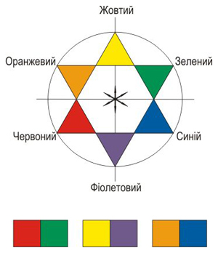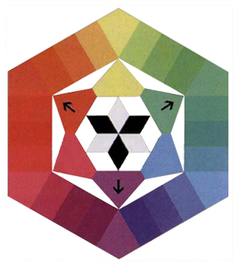
Колірний круг Гете Одно з сучасних представлень колірної множини

Синява тим чистіша та ясніша, чим прозорішим і чистішим є саме повітря. Тому ми бачимо густу синяву осіннього неба, сині контури гір і далеких лісів, синяву морів, озер, річок. Якщо повітря просочене вологою (через туман або похмуру погоду), то небо здається молочно-сірого кольору, світлі предмети набувають жовтуватого і червонуватого відтінку, а темні — фіолетового, сірого та невизначеного, безбарвного; при цьому контури виступаючих країв пом’якшуються, заглиблення втрачають частину різкості, й загальні контури стають менш визначеними.
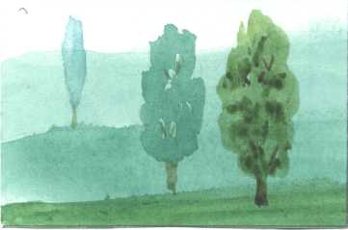
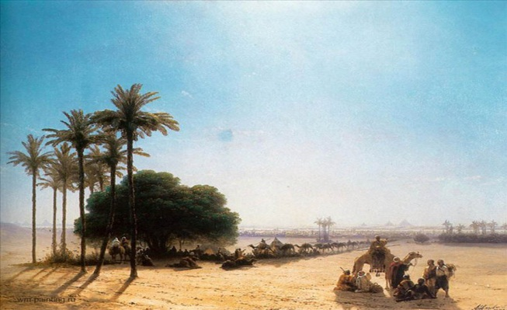

Контури та фарби є тим виразнішими і різкішими, чим меншою є відстань між оком і об’єктом, і, навпаки, зі збільшенням відстані фарби бліднуть і контури стушовуються, поки, врешті-решт, увесь об’єкт не зіллється в туманній далечині.
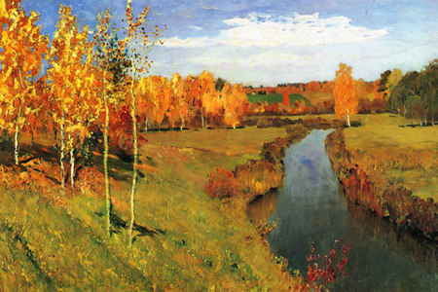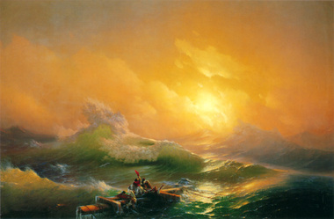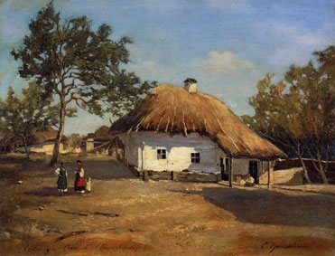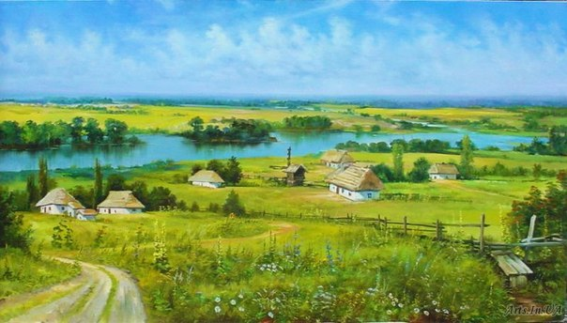

- А зараз послухайте оповідання М. Гай.
Який буває сніг?
Засперечалися снігові подорожники – маленькі північні пташки. Не можуть вирішити, який буває сніг. Літають, перепитують: «Який буває сніг?».
- Золотий! – відповіло ранкове сонечко, висвічуючи морозну галявину.
- Блакитний, - сказало денне чисте небо.
- Синій, синій, - прошепотіли тіні старих модрин.
- Хо-о-о-лодний! – крякнула качка, ховаючи дзьоб пвд крило і підгинаючи лапку.
- Теплий, - пробурмотіла біла куріпка і зарилась у кучугуру подрімати.
- Легкий, легкий, легкий, - прошумів вітер, і закружляли, ніби пух кульбабки, густі сніжинки.
- Важкий, дуже важкий! – зітхнули гілки кедра, притиснуті вагою снігових наметів.
- Червоний-червоний! – сказала вечірня зоря, спалахнувши над вершинами дерев.
- Срібний, звичайно, срібний! – посміхнувся ясний місяць, піднімаючись із-за гір до зірок.
Тайгу і тундру до самого океану пролетіли пернаті подорожуючі, але так і не дізналися, якого кольору сніг…

Тож починаємо працювати, бо як говорив один мудрець:
Розкажи – і я забуду.
Покажи – і я пізнаю.
Дай зробити самому – і я зрозумію!

VIІ.Практична робота учнів.

Відомий митець Леонардо да Вінчі казав :
“У наставниці я взяв собі природу, учительку усіх учителів…”.
Я впевнена, що кожен з вас в душі – художник. Тому зараз я пропоную усім поринути думками серед природи рідного краю, озброїтись знаннями, уміннями і навичками та творчо попрацювати. Бажаю успіху!

VI. Практична робота учнів.
(Учні виконують творчу роботу. Учитель надає учням індивідуальну допомогу.)
- Намагайтеся завершити роботу за один раз: адже до наступного уроку ваш настрій зміниться. Якщо роботу не вдалося завершити відразу, краще відкласти її на деякий час. А деталі можна доробити згодом — зі свіжим поглядом на роботу.
VІІ. Підведення підсумків уроку.
Що нового дізналися на уроці?
- Що навчилися робити?
- Чи всі задоволені результатами, які отримали на уроці?

Організація виставки учнівських робіт; обговорення з участю всього класу кращих і невдалих робіт; виставлення оцінок, мотивація кожної оцінки.
VІІІ. Домашнє завдання.
Виправити помилки, допущені в роботі.

Повітряна перспектива

